
תקנון מבצע מטבח שלייפ לק איטלקי:
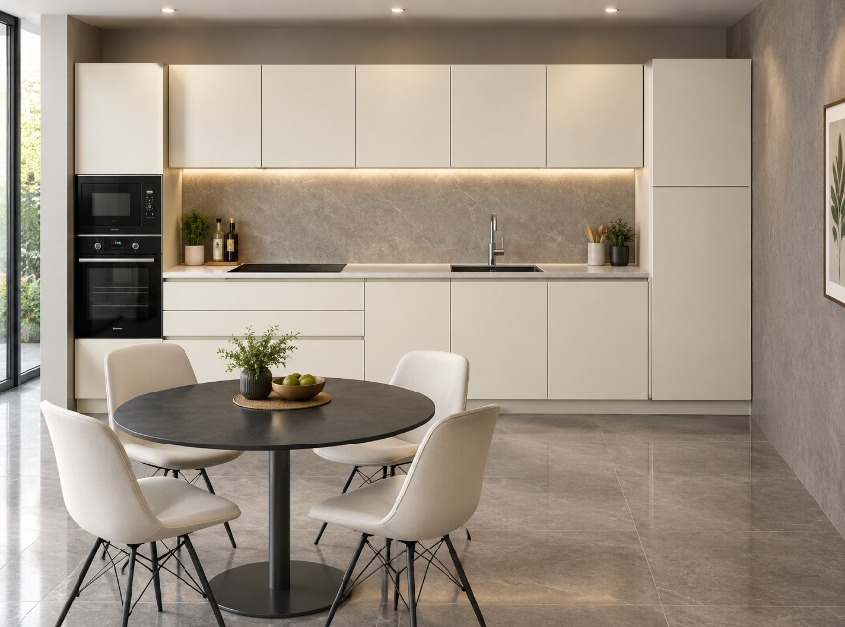
היוקרתי במחיר מיוחד!VOLARE דגם
ב-39,900 ₪ במקום 61,500 ₪
בהתאם לשרטוט בלבד.

המחיר כולל:
- 10 מטר ארונות מטבח איטלקיים
- חזיתות שלייפ לק צבעי מט
- כיור יחיד
- קולט מובנה בארון
- 4 מגירות בלום
הובלה והרכבה במתנה!!!
המבצע מוגבל בזמן - תוקף המבצע כתוב באתר - אין כפל מבצעים




